Sololinker A RV1106 TF卡启动固件制作教程1
- QQ群下载最新SDK；
- 拷贝到虚拟机中并解压：
7z x sololinker-sdk-20231219.7z
- 自动patch源码，将eMMC改为SD：
find . -type f |xargs sed -i "s/mmcblk0/mmcblk1/g"
- 修改配置文件：vim project/cfg/BoardConfig_IPC/BoardConfig-EMMC-NONE-Hinlink-sololinker-A-Ubuntu.mk
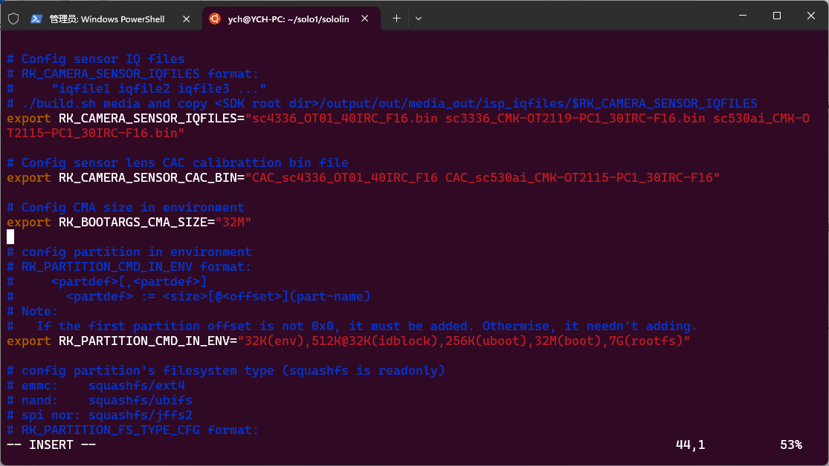
将“7G“改为改为你的sd卡容量-0.3G
- 可选：打开SWAP
vim sysdrv/source/kernel/arch/arm/configs/rv1106_linux_sololinker_defconfig
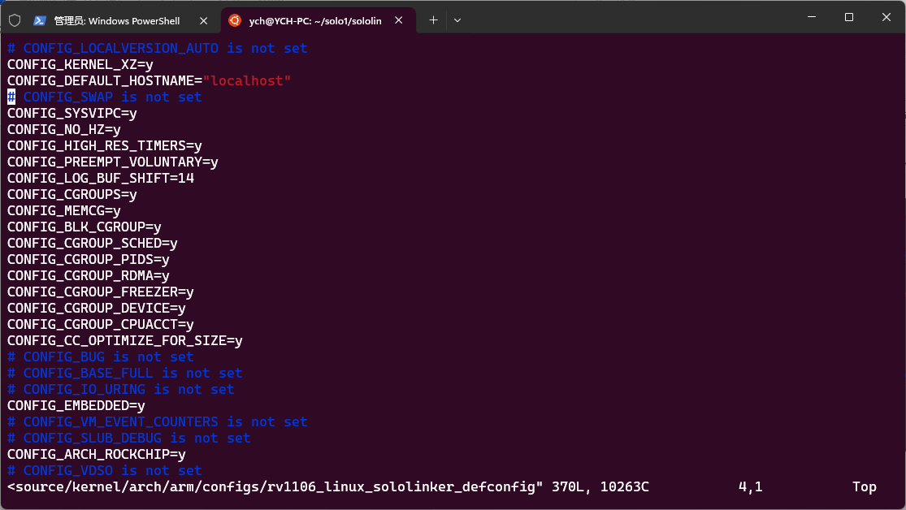
将“# CONFIG_SWAP is not set”这行改为“CONFIG_SWAP=y”
- 编译：
pushd tools/linux/toolchain/arm-rockchip830-linux-uclibcgnueabihf/
source env_install_toolchain.sh
popd
./build.sh lunch <<EOF
1
EOF
./build.sh
如果报错还要输入“./build.sh firmware“强行打包。
- 烧录
将output/image/下的镜像文件复制到Windows下，最后按照LuckFox的教程烧录
SD 卡镜像烧录 | LUCKFOX WIKI

SD 卡烧录​
- 下载和解压烧录工具(戳我下载)。
- 选择 RV1103。
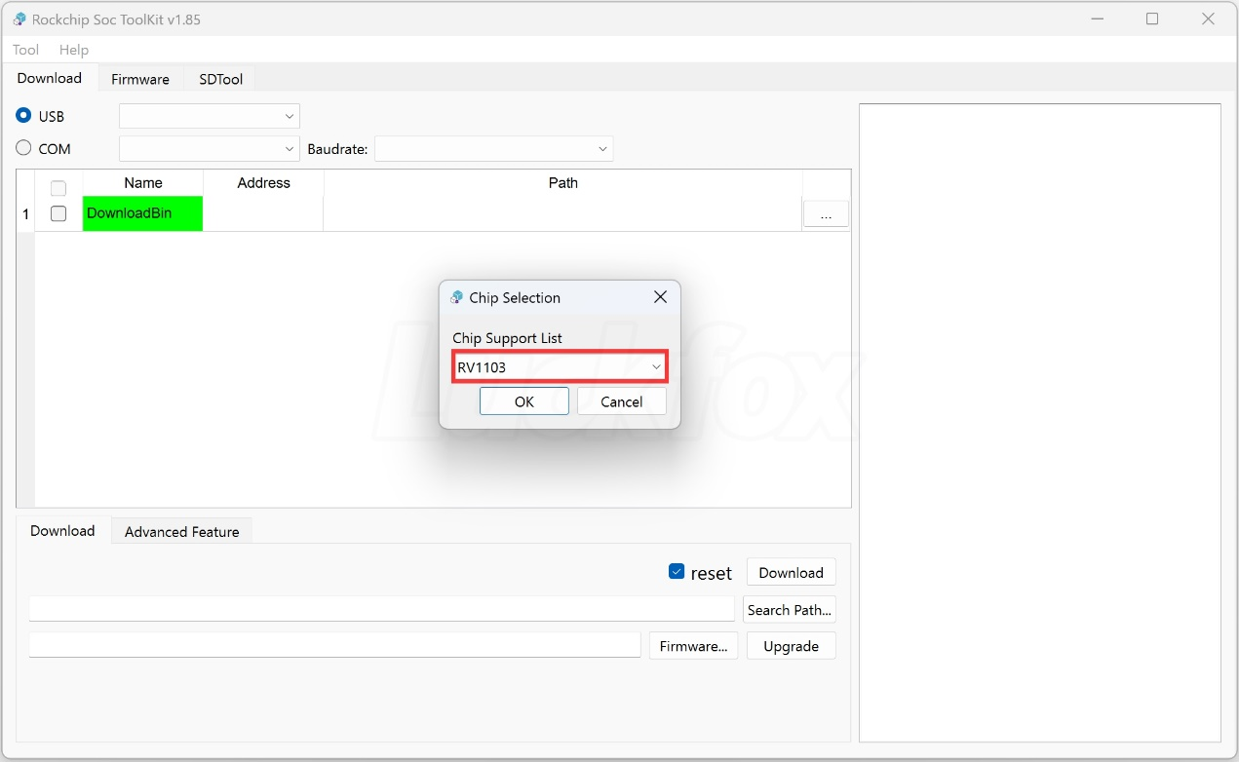
- Luckfox Pico/Pico Mini A 在 Windows 下载固件库方法:
① 将 SD 卡装在读卡器并连接到电脑，选择 SD 卡工具。
② 在 USB 磁盘下会显示 SD 卡大小，如果未显示重新插拔读卡器。
③ 选择 SD卡启动。
④ 导入启动文件。（注意：启动文件不包括update.img）
⑤点击创建 SD 卡。
